自然体験交流センター 活動展開例

№  Ⅲ-1 | 活動名 | 陶芸 | 対 象 | 小学校  中学年以上 | 活動可能人数 | 40人
№  Ⅲ-1 | 活動名 | 陶芸 | 所要時間 | 120分 | 活動場所 | 創作工芸室
準備物 | 個 人・学 校 |  | セ ン タ ー
準備物 | なし |  | 粘土・粘土板・ろくろ・へら・型押し・電気釜・釉薬一式

活 動 内 容 | 時間  （分） | 留 意 点
１ 陶芸のねらいや内容を知る。  ２ 道具、材料の準備をする。  ３ 作品を作る。  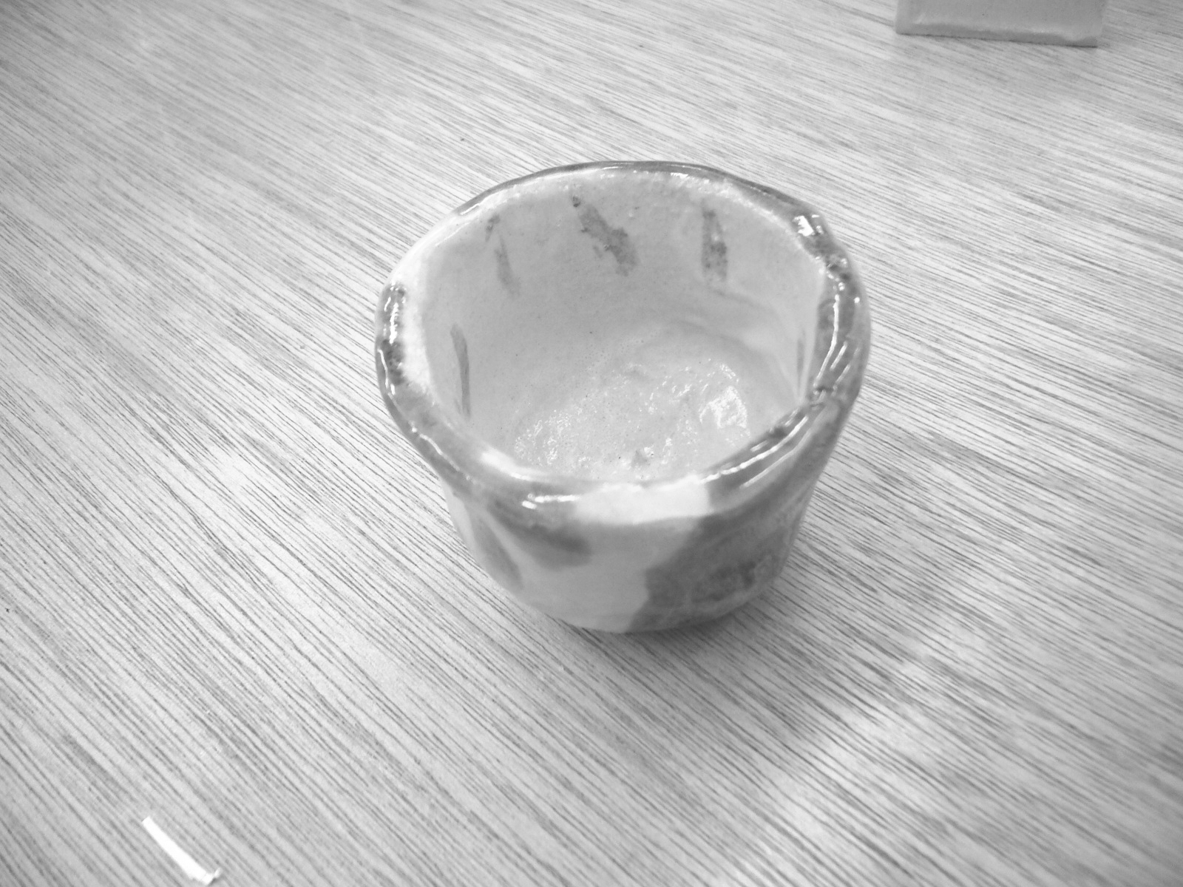  玉作り→粘土を回しながら親指で  広げていく。浅い皿や  カップのような器になる。  ひも作り→底の部分を別にとり、  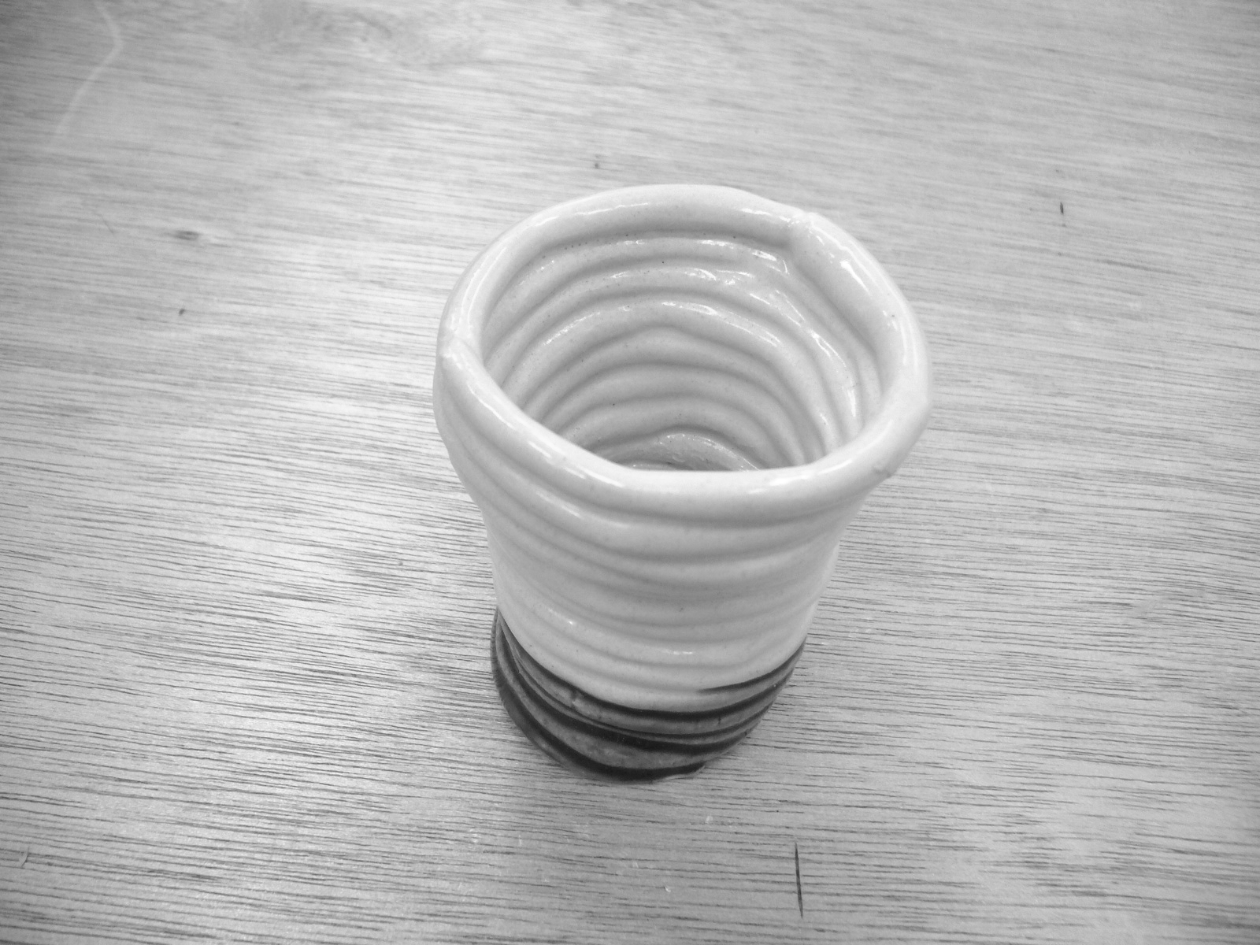  丸く平たくしておく。  残りはひも状に伸ばし  て、上にのせていくと  高くすることができる。  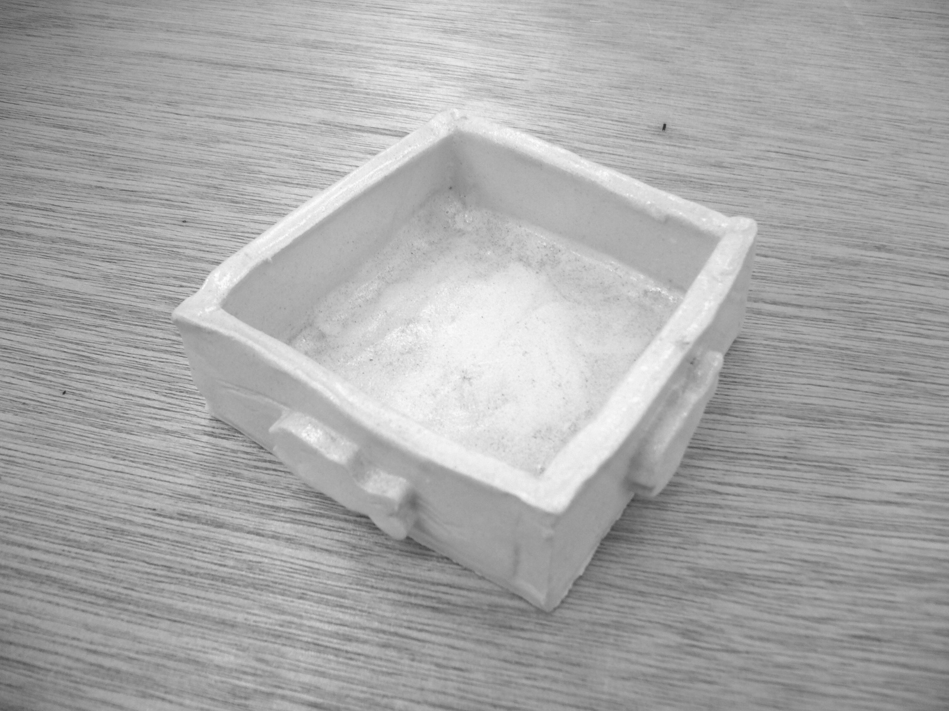  たたら作り→粘土を長方形に平た  く伸ばす。（棒やへらで  切って形を整える）  箱型の器になる。  ① 粘土は各自取りに来てもらう。粘土板を準備する。その他、成形に必要なものを準備する。  ② 飾りをつける場合は、飾り用に粘土を残しておく。  ③ 模様をつける道具は使う時に取りに行き、終わったら戻す。  - 作品が出来上がったら、底面に学校名・名前・色を書き所定の場所に置く。  ４ 後片付けをする。  - 道具はきれいにして元の場所に戻す。  - 粘土板・ろくろは水雑巾で拭き、乾かしてからしまう。  【活動後の工程】  - 乾燥（1週間程度）  - 素焼き（800℃）  - 釉薬かけ（素焼きの熱がとれてから）  - 本焼き（1,200℃）  - 完成（１～２ヶ月程度後） | 10  10  80  20 | ○いくつかの作品例を見せ、関心を高める。  ○手順を説明し、どんな作品にしたいかをイメージさせる。  ○粘土同士を接合させるときには、どべ（粘土を水で溶かしてどろどろにしたもの）を使う。  ○道具が安全に使用できるように配慮する。  ○粘土で床を汚さないようにする。

